ЗАТВЕРДЖЕНО
Наказ Міністерства освіти і науки України
15 листопада 2017 року № 1497

ЗРАЗОК
Лицьовий бік
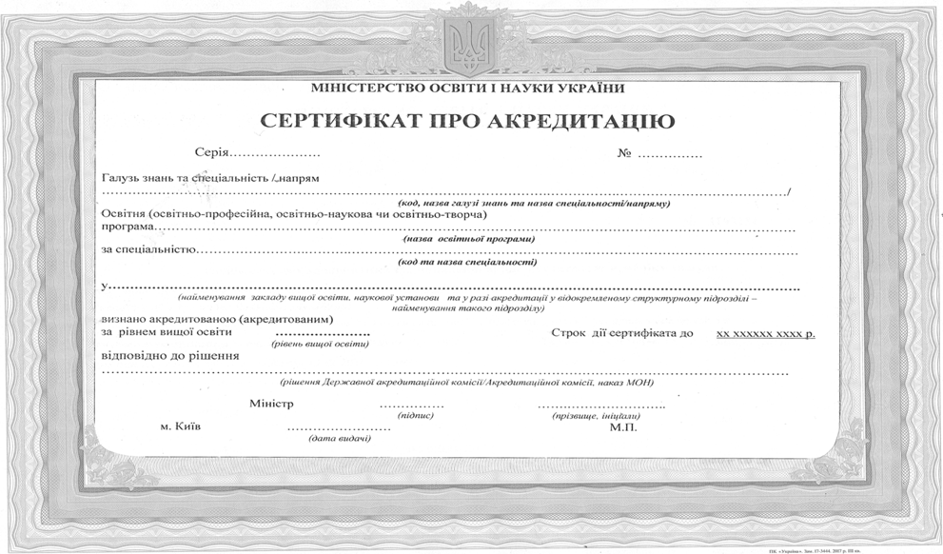

Зворотний бік

Місцезнаходження, ідентифікаційний код юридичної особи
та у разі акредитації у відокремленому структурному підрозділі –
місцезнаходження та ідентифікаційний код такого підрозділу

